全国2011年1月高等教育自学考试

高等数学（一）试题

课程代码：00020
一、单项选择题(本大题共5小题，每小题2分，共10分)
在每小题列出的四个备选项中只有一个是符合题目要求的，请将其代码填写在题后的括号内。错选、多选或未选均无分。
1．函数f(x)=$\sqrt{x+2}$+ln(3-x)的定义域是( )
A．[-3,2] B．[-3,2)
C．[-2,3) D．[-2,3]
2．已知函数f(x)=$\begin{aligned}\left\{x^{k}\text{sin}\frac{1}{x},x>0 | \right.\end{aligned}$在x=0处连续，则常数k的取值范围为( )
A．k≤0 B．k>0
C．k>1 D．k>2
3．曲线y=2ln$\frac{x+3}{x}−3$的水平渐近线为( )
A．y=-3 B．y=-1
C．y=0 D．y=2
4．定积分$\int{\frac{e^{x}−e^{−x}}{2}dx}$=( )
A．0 B．$\frac{1}{e}$
C．1 D．e
5．若$f_{x}^{′}(x_{0},y_{0})=0,f_{y}^{′}(x_{0},y_{0})=0$，则点(x₀,y₀)是函数f(x,y)的( )
A．极小值点 B．极大值点
C．最值点 D．驻点
二、填空题（本大题共10小题，每小题3分，共30分）
请在每小题的空格中填上正确答案。错填、不填均无分。
6．已知$f(x^{2}−1)=\text{ln}\frac{x^{2}}{x^{2}−2}$，则f(x)=_________.
7．函数f(x)=$\frac{x+1}{x^{2}−5x−6}$的间断点是_________.
8．设函数y=sin(2x+2^{x})，则dy=_________.
9．极限$\underset{x→1}{\text{lim}}\frac{x−1}{x\text{ln}x}$=_________.
10．曲线y=ln(1+x²)的凹区间为_________.
11．函数f(x)=$\frac{e^{x}}{x^{2}}$的单调减少区间是_________.
12．定积分$\int{\sqrt{4−x^{2}}dx}$=_________.
13．极限$\underset{x→0}{\text{lim}}\frac{\int{\text{sin}t^{2}dt}}{x}$=_________.
14．无穷限反常积分$\int{ e^{2x}dx}$=_________.
15．设二元函数z=cos(2y-x),则$\frac{∂^{2}z}{∂x∂y}$=_________.
三、计算题（一）（本大题共5小题，每小题5分，共25分）
16．求极限$\underset{x→0}{\text{lim}}\frac{\sqrt{1+x}−\sqrt{1−x}}{\text{sin}x}$.
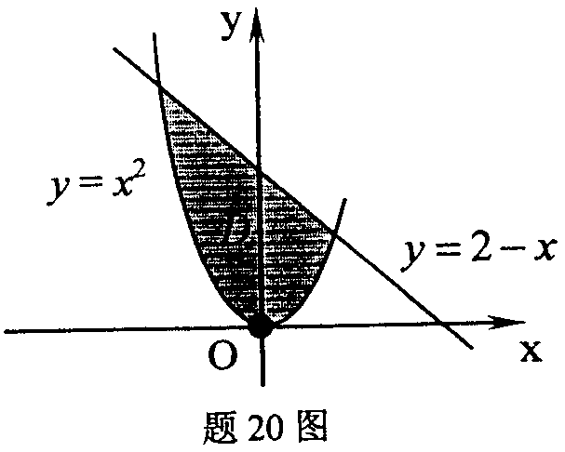
17．设函数y=$e^{\text{arctan}\sqrt{x}}$,求导数y＇.
18．已知f(x)的一个原函数是$e^{−x^{2}}$,求$\int{\text{xf}'(x)dx}$.
19．求微分方程y＇+y=0在初始条件y(0)=1下的特解.
20．计算二重积分$I=\iint_{D}{2dxdy}$,其中D是由直线y=2-x与
抛物线y=x²所围成的平面区域.
四、计算题（二）（本大题共3小题，每小题7分，共21分）
21．设函数f(x)=(1+x²)arctan x,求f(x)的三阶导数.
22．求函数f(x)=${xe}^{\frac{1}{x^{2}}}$的极值.
23．试确定常数a,b的值,使得(1,3)是曲线y=ax³+3x²+b的拐点.
五、应用题（本题9分）
24．某工厂生产两种产品I和II,销售单价分别为10元与9元,生产x件产品I与生产y件产品II的总费用为C=400+2x+3y+0.01(3x²+xy+3y²)(元).
问两种产品的产量各为多少时，才能使总利润最大？
六、证明题（本题5分）
25．设函数f(u)可导,$z=f(\frac{y}{x})$,证明: $x\frac{∂z}{∂x}+y\frac{∂z}{∂y}=0$.

